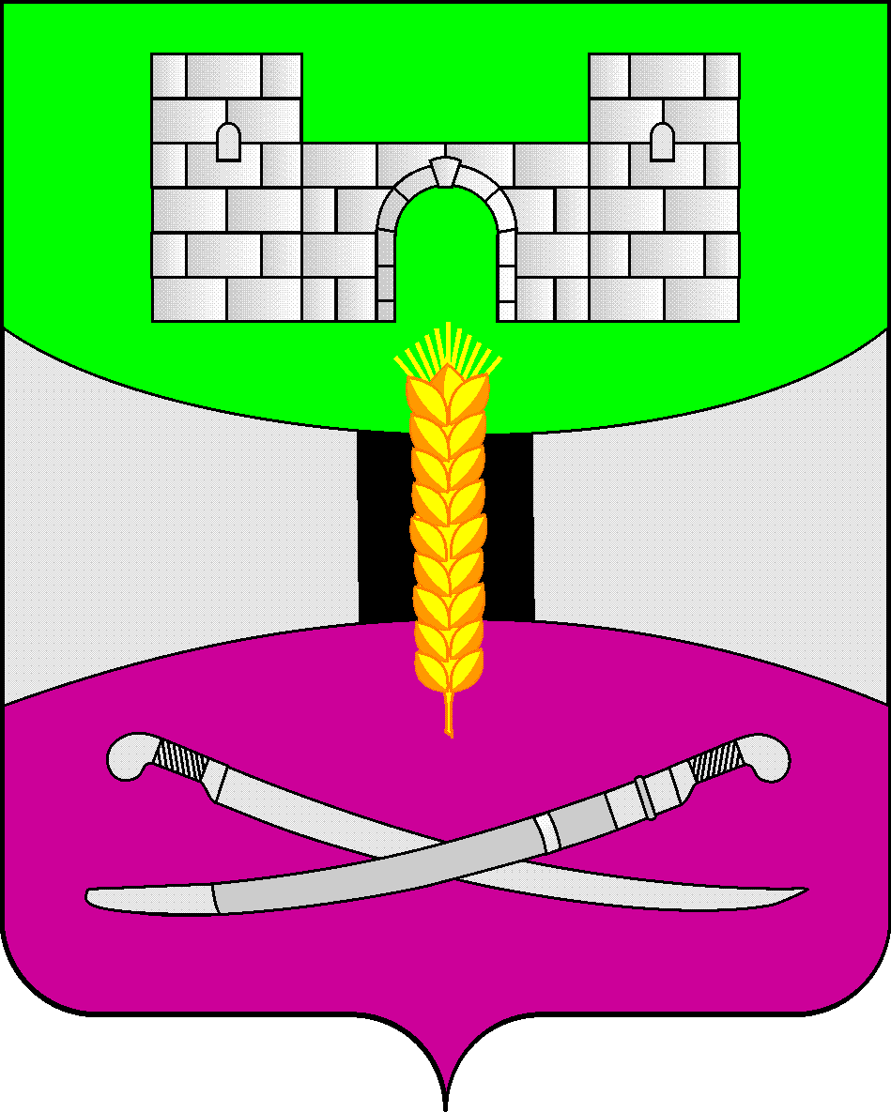

АДМИНИСТРАЦИЯ МУНИЦИПАЛЬНОГО ОБРАЗОВАНИЯ

ЩЕРБИНОВСКИЙ РАЙОН
ПОСТАНОВЛЕНИЕ

АДМИНИСТРАЦИЯ МУНИЦИПАЛЬНОГО ОБРАЗОВАНИЯ

ЩЕРБИНОВСКИЙ РАЙОН
ПОСТАНОВЛЕНИЕ
от 07.10.2025 | № 520
ст-ца Старощербиновская

О внесении изменений в постановление администрации
муниципального образования Щербиновский муниципальный район Краснодарского края от 19 августа 2025 года № 418 «Об утверждении
правил использования водных объектов для рекреационных целей
на территории муниципального образования
Щербиновский муниципальный район Краснодарского края»

В соответствии с постановлением Губернатора Краснодарского края от 25 апреля 2025 года № 242 «О Порядке согласования правил использования водных объектов для рекреационных целей, утверждаемых органами местного самоуправления муниципальных образований Краснодарского края» и во исполнение писем министерства курортов, туризма и олимпийского наследия Краснодарского края и министерства природных ресурсов Краснодарского края, Уставом муниципального образования Щербиновский муниципальный район Краснодарского края, п о с т а н о в л я ю:
1. Внести в постановление администрации муниципального образования Щербиновский муниципальный район Краснодарского края от 19 августа 2025 года № 418 «Об утверждении Правил использования водных объектов для рекреационных целей на территории муниципального образования Щербиновский муниципальный район Краснодарского края» следующие изменения:
1) в приложении к постановлению раздел 2 дополнить пунктом 2.6 следующего содержания:
« 2.6. Зона рекреации водного объекта — это водный объект или его участок с прилегающим к нему берегом, используемые для массового отдыха населения, купания и занятия спортом, а так же использование обустроенных мест отдыха на воде без купания и без организации мест массового отдыха людей, в целях размещения на акватории мостков, понтонов, платформ, которые используются в целях организации граждан духовных практик, солнечных и воздушных ванн, профессиональной фотосьемки; для причаливания плавательных средств; размещения иных объектов (спортивные сооружения, фонтаны) используемые в рекреационных целях.»;
2) приложения №1 – 4, 11, 14 к Правилам использования водных объектов для рекреационных целей на территории муниципального образования Щербиновский муниципальный район Краснодарского края изложить в новой редакции (прилагаются).
2. Отделу по взаимодействию с органами местного самоуправления администрации муниципального образования Щербиновский муниципальный район Краснодарского края (Терещенко) разместить настоящее постановление на официальном сайте администрации муниципального образования Щербиновский муниципальный район Краснодарского края.
3. Отделу муниципальной службы, кадровой политики и делопроизводства администрации муниципального образования Щербиновский муниципальный район Краснодарского края (Гусева) опубликовать настоящее постановление в периодическом печатном издании «Информационный бюллетень органов местного самоуправления муниципального образования Щербиновский муниципальный район Краснодарского края».
4. Постановление вступает в силу на следующий день после его официального опубликования.

Исполняющий полномочия главы
муниципального образования
Щербиновский муниципальный район
Краснодарского края С.Ю. Дормидонтов

ПРИЛОЖЕНИЕ
к постановлению администрации муниципального образования Щербиновский муниципальный район Краснодарского края
от 07.10.2025 № 520

«Приложение № 1
к правилам использования водных объектов для рекреационных целей на территории муниципального образования Щербиновский
муниципальный район
Краснодарского края

перечень
участков берега с прилегающей к ним акваторией для организации мест массового отдыха, купания, туризма и спорта на водных объектах общего пользования, расположенных в границах муниципального образования Щербиновский муниципальный район Краснодарского края

№ п/п | Наименование места отдыха | Географические координаты, WGS – 84 | Длина, м
1 | Участок Ейского лимана, зона купания № 1 | т. 1: 46°45'15,69" с.ш.; 38°24'38,55 " в.д.  т. 2: 46°45'15,32" с.ш.; 38°24'37,20 " в.д. (урез воды)  т. 3: 46°45'16,40" с.ш.; 38°24'38,07 " в.д.  т. 4: 46°45'16,05" с.ш.; 38°24'36,79 " в.д.  т. 5: 46°45'16,62" с.ш.; 38°24'36,43 " в.д.  т. 6: 46°45'17,03" с.ш.; 38°24'37,76 " в.д. (зона купания) | 500,0
2 | Участок Ейского лимана, зона купания № 2 | т. 1: 46°45'15,33" с.ш.; 38°24'37,20 " в.д.  т. 2: 46°45'03,75" с.ш.; 38°24'17,67 " в.д. (урез воды)  т. 3: 46°45'16,05" с.ш.; 38°24'36,79 " в.д.  т. 4: 46°45'04,14" с.ш.; 38°24'16,98 " в.д.  т. 5: 46°45'05,86" с.ш.; 38°24'13,90 " в.д.  т. 6: 46°45'17,26" с.ш.; 38°24'31,00 " в.д.  т. 7: 46°45'16,62" с.ш.; 38°24'36,43 " в.д. (зона купания) | 50,0
3 | Участок Таганрогского залива, зона купания № 3 | т. 1: 46°52'27,62" с.ш.; 38°29'33,55 " в.д.  т. 2: 46°52'30,31" с.ш.; 38°29'37,26 " в.д. (урез воды) | 184,0
4 | Участок реки Ясени, зона купания № 4 | т. 1: 46,4682688 с.ш.; 38,6447506 в.д.  т. 2: 46,4677447 с.ш.; 38,6445921 в.д. (урез воды) | 57,0

Приложение № 2
к правилам использования водных объектов для рекреационных целей на территории муниципального образования Щербиновский муниципальный район Краснодарского края

перечень
участков берега с прилегающей к ним акваторией на водных объектах общего пользования, расположенных в границах муниципального образования Щербиновский муниципальный район Краснодарского края, опасных и запрещенных для купания

№ п/п | Наименование участка водного объекта | Географические координаты, WGS - 84 | Длина, м
1 | Береговая полоса (урез воды) по всей территории муниципального образования Щербиновский район | т. 1: 46°38'41,16" с.ш.; 38°27'54,54 " в.д.  т. 2: 46°39'46,47" с.ш.; 38°33'21,38 " в.д.  т. 3: 46°39'56,22" с.ш.; 38°35'29,89 " в.д.  т. 4: 46°42'45,53" с.ш.; 38°35'27,11 " в.д.  т. 5: 46°44'28,45" с.ш.; 38°31'41,13 " в.д.  т. 6: 46°45'15,69" с.ш.; 38°24'38,55 " в.д.  т. 7: 46°45'03,75" с.ш.; 38°24'17,68 " в.д.  т. 8: 46°42'59,30" с.ш.; 38°24'43,63 " в.д.  т. 9: 46°43'48,01" с.ш.; 38°23'39,68 " в.д.  т. 10: 46°48'25,41" с.ш.; 38°24'45,79 " в.д.  т. 11: 46°52'27,62" с.ш.; 38°29'33,55 " в.д.  т. 12: 46°52'30,31" с.ш.; 38°29'37,26 " в.д.  т. 13: 46°52'45,52" с.ш.; 38°30'08,31 " в.д.  т. 14: 46°51'20,82" с.ш.; 38°33'22,31 " в.д.  т. 15: 46°52'13,42" с.ш.; 38°41'0,8,47 " в.д. | 72786,0
2 | Береговая полоса (урез воды) по реке Ясени | т. 1: 46,4808234 с.ш.; 38,6894775 в.д.  т. 2: 46,4812887 с.ш.; 38,6909138 в.д.  т. 3: 46,4794022 с.ш.; 38,6852236 в.д.  т. 4: 46,4769143 с.ш.; 38,6780183 в.д. | 1100,0

Приложение № 3
к правилам использования водных объектов для рекреационных целей на территории муниципального образования Щербиновский
муниципальный район
Краснодарского края

перечень
участков берега с прилегающей к ним акваторией на водных объектах общего пользования, расположенных в границах муниципального образования Щербиновский муниципальный район Краснодарского края, для размещения маломерных судов, немоторных (гребных) и других плавательных средств, и использования участков акватории в целях рекреации с применением маломерных судов

№ п/п | Наименование участка водного объекта | Географические координаты, WGS – 84, МСК-23
1 | Участок Ейского лимана, сезонная база № 1 | т. 1: 46°43'50,68" с.ш.; 38°33'37,83 " в.д.  т. 2: 46°43'51,47" с.ш.; 38°33'34,20 " в.д. (урез воды)
2 | Участок Таганрогского залива, сезонная база № 2 | т. 1: 46°45'17,98" с.ш.; 38°23'50,11 " в.д.  т. 2: 46°45'20,36" с.ш.; 38°23'50,80 " в.д. (урез воды)
3 | Участок Таганрогского залива, сезонная база № 3 | т. 1: 46°45'24,54" с.ш.; 38°23'52,43 " в.д.  т. 2: 46°45'26,02" с.ш.; 38°23'52,81 " в.д. (урез воды)
4 | Участок Таганрогского залива, сезонная база № 4 | т. 1: 46°45'27,61" с.ш.; 38°23'53,35 " в.д.  т. 2: 46°45'27,61" с.ш.; 38°23'53,66 " в.д. (урез воды)
5 | Участок Таганрогского залива, сезонная база № 5 | т. 1. 46°52'6,42" с.ш.; 38°36'59,53" в.д.;  т. 2. 46°52'5,16" с.ш.; 38°37'1,17" в.д. (урез воды)
6 | Участок Таганрогского залива, сезонная база № 6 | т. 1. 46°52'29,02" с.ш.; 38°30'42,82" в.д.;  т. 2. 46°52'25,35" с.ш.; 38°30'48,96" в.д. (урез воды)
7 | Участок Ейского лимана, сезонная база № 7 | т.1 х 669095,94 у 1332830,43  т.2 х 669101,44 у 1332851,33 (урез воды)

Приложение № 4
к правилам использования водных объектов для рекреационных целей на территории муниципального образования Щербиновский муниципальный район Краснодарского края

перечень
участков берега с прилегающей к ним акваторией на водных объектах общего пользования, расположенных в границах муниципального образования Щербиновский муниципальный район Краснодарского края, запрещенных для размещения маломерных судов, немоторных (гребных) и других плавательных средств, используемых с целью проката

№ п/п | Наименование участка водного объекта | Географические координаты, WGS – 84, МСК-23
1 | Участок № 1 Ейского лимана (село Николаевка) | т. 1: 46°43'50,12" с.ш.; 38°33'39,26 " в.д.  т. 2: 46°43'50,68" с.ш.; 38°33'37,83 "в.д. (урез воды)
2 | Участок № 2 Ейского лимана (село Николаевка) | т. 1: 46°43'51,47" с.ш.; 38°33'34,20 в.д.  т. 2: 46°43'52,27" с.ш.; 38°33'32,27 "в.д. (урез воды)
3 | Участок № 3 Ейского лимана (село Глафировка) | т. 1: 46°44'28,98" с.ш.; 38°23'39,26 " в.д.  т. 2: 46°44'28,99" с.ш.; 38°23'39,06 " в.д. (урез воды)
4 | Участок № 4 Ейского лимана (село Глафировка) | т. 1: 46°44'28,98" с.ш.; 38°23'39,08 " в.д.  т. 2: 46°45'14,28" с.ш.; 38°23'48,80 " в.д. (урез воды)
5 | Участок № 5 Ейского лимана (село Глафировка) | т. 1: 46°45'20,73" с.ш.; 38°23'50,80 " в.д.  т. 2: 46°45'20,73" с.ш.; 38°23'50,81 " в.д. (урез воды)
6 | Участок № 6 Ейского лимана (село Глафировка) | т. 1: 46°44'30,04" с.ш.; 38°22'22,61 " в.д.  т. 2: 46°44'30,05" с.ш.; 38°23'53,12 " в.д. (урез воды)
7 | Участок № 7 Ейского лимана (село Глафировка) | т. 1: 46°45'28,88" с.ш.; 38°23'53,74 " в.д.  т. 2: 46°45'31,52" с.ш.; 38°23'54,82 " в.д. (урез воды)
8 | Участок № 8 Таганрогского залива (село Шабельское) | т. 1: 46°52'22,92" с.ш.; 38°29'27,53 " в.д.  т. 2: 46°52'27,62" с.ш.; 38°29'33,55 " в.д. (урез воды)
9 | Участок № 9 Таганрогского залива (село Шабельское) | т. 1: 46°52'30,31" с.ш.; 38°29'37,26 " в.д.  т. 2: 46°52'30,00" с.ш.; 38°29'37,10 " в.д. (урез воды)
10 | Участок № 10 Ейского лимана (село Глафировка) | т.1 х 669083,39 у 1332789,92  т. 2 х 669096,08 у 1332830,73 (урез воды)
11 | Участок № 11 Ейского лимана (село Глафировка) | т.1 х 669110,31 у 1332900,74  т. 2 х 669101,46 у 1332851,34(урез воды)
».

